РАБОЧАЯ ТЕТРАДЬ СТУДЕНТА

УП.11 «Разработка, администрирование и защита баз данных»
Специальность: 09.02.07 Информационные системы и программирование
Пара № 31: «Создание окна. Иконка. Логотип»
Продолжительность: 90 минут
Дата: 23.10.2026
Студент: Аристов Иван Сергеевич
Группа: ЗИП-1-24
Тема индивидуального задания: Мир аудиотехники

📋 ОБЩИЕ СВЕДЕНИЯ
Параметр | Значение
Тема пары | Создание окна. Иконка. Логотип
Компетенции | ОК 01, ОК 02, ОК 05, ПК 11.3
Цель | Создать главное окно приложения на PySide6, установить иконку и логотип в соответствии с руководством по стилю ДЭ
Задачи | 1. Изучить PySide6. 2. Создать окно. 3. Установить иконку. 4. Разместить логотип. 5. Настроить стиль (цвета, шрифты). 6. Проверить
СУБД | PostgreSQL 18.6
Формат | Очный
Технология | Программированное обучение + кейс-технология
ТЕХНОЛОГИЧЕСКИЙ СТЕК
Компонент | Технология | Версия
Язык | Python | 3.13+
GUI | PySide6 | 6.8+
БД | PostgreSQL | 18.6
Драйвер БД | psycopg2-binary | 2.9.10+
Редактор | VS Code | 1.85+

🎯 ЦЕЛЬ ПАРЫ
После этой пары вы сможете:
- Создать главное окно на PySide6;
- Установить иконку приложения (из ресурсов);
- Разместить логотип на главном окне (без искажений);
- Настроить цвета и шрифты по руководству по стилю ДЭ;
- Проверить, что окно соответствует требованиям.
⚠️ Важно: Сегодня вы пишете код сами. Справочник по синтаксису — в теории.

📚 ТЕОРЕТИЧЕСКАЯ ЧАСТЬ (15 минут)

1. Что такое PySide6?
PySide6 — это библиотека для создания графических интерфейсов (GUI) на Python. Она позволяет создавать окна, кнопки, таблицы, изображения.
Зачем она на ДЭ:
- Модуль 2 (приложение с каталогом);
- Модуль 3 (интерфейс оформления заказа);
- Модуль 4 (управление заказами).

2. Основные классы PySide6
Класс | Что делает
QApplication | Главное приложение (запускает цикл событий)
QMainWindow | Главное окно
QWidget | Базовый виджет (контейнер)
QLabel | Текст или изображение
QVBoxLayout | Вертикальное расположение
QHBoxLayout | Горизонтальное расположение
QIcon | Иконка приложения
QPixmap | Изображение (для логотипа)

3. Требования ДЭ к окну (из Руководства по стилю)
Требование | Что нужно
Заголовок | Должен соответствовать назначению (например, «Мир Часов — Каталог»)
Иконка | Из ресурсов (icon.ico)
Логотип | Из ресурсов (logo.png), не искажать (не менять пропорции, цвет)
Шрифт | Calibri
Основной фон | #FFFFFF (белый)
Дополнительный фон | #D2F6E7 (светло-зелёный)
Акцентирование | #70B2AF (бирюзовый)

4. Справочник по синтаксису
Создание приложения:
python
from PySide6.QtWidgets import QApplication
app = QApplication([])
Создание окна:
python
from PySide6.QtWidgets import QMainWindow

class MainWindow(QMainWindow):
def __init__(self):
super().__init__()
self.setWindowTitle("Заголовок")
self.resize(800, 600)
Установка иконки:
python
from PySide6.QtGui import QIcon
self.setWindowIcon(QIcon("resources/icon.ico"))
Добавление логотипа:
python
from PySide6.QtWidgets import QLabel
from PySide6.QtGui import QPixmap

logo = QLabel()
logo.setPixmap(QPixmap("resources/logo.png"))
Размещение виджетов:
python
from PySide6.QtWidgets import QWidget, QVBoxLayout

central = QWidget()
layout = QVBoxLayout()
layout.addWidget(logo)
central.setLayout(layout)
self.setCentralWidget(central)
Настройка стиля (цвета, шрифт):
python
self.setStyleSheet("""
QMainWindow {
background-color: #FFFFFF;
font-family: Calibri;
}
QLabel {
color: #000000;
}
""")
Запуск приложения:
python
if __name__ == "__main__":
app = QApplication([])
window = MainWindow()
window.show()
app.exec()

5. Структура проекта (что должно быть)
text
up11_project/
├── main.py # точка входа
├── resources/ # ресурсы
│ ├── logo.png # логотип (из ресурсов ДЭ)
│ ├── icon.ico # иконка (из ресурсов ДЭ)
│ └── picture.png # заглушка (пригодится позже)
└── requirements.txt
⚠️ Важно: Ресурсы (logo.png, icon.ico) должны быть в папке resources/. Их нужно взять из Приложения 2 (ресурсы заказчика).

6. Типичные ошибки и решения
Ошибка | Причина | Решение
ModuleNotFoundError: No module named 'PySide6' | PySide6 не установлен | pip install PySide6
FileNotFoundError: resources/logo.png | Нет файла | Проверьте путь и папку resources/
QPixmap: Cannot load image | Неверный формат или путь | Проверьте формат (PNG) и путь
QApplication не создан | Забыли app = QApplication([]) | Добавьте в начало
Окно не закрывается | Нет app.exec() | Добавьте в конец

🛠️ ПРАКТИЧЕСКАЯ ЧАСТЬ (65 минут)

ЗАДАНИЕ 1: Подготовка (5 минут)
Задание 1.1. Откройте VS Code и папку проекта
№ | Действие | Отметка
1 | Запустите VS Code | ✅
2 | File → Open Folder → ваша папка up11_project | ✅
3 | Откройте терминал (Ctrl + ~) | ✅
4 | Активируйте venv: venv\Scripts\activate | ✅
5 | Проверьте (venv) в начале строки | ✅
Результат: ✅ Окружение активировано
📸 Скриншот:
[Место для скриншота]
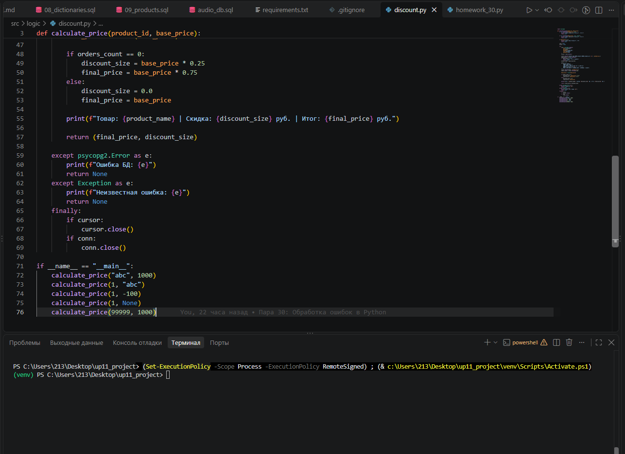
Задание 1.2. Проверьте PySide6
bash
pip show PySide6
Если не установлен:
bash
pip install PySide6
Результат: ✅ PySide6 установлен
📸 Скриншот:
[Место для скриншота]
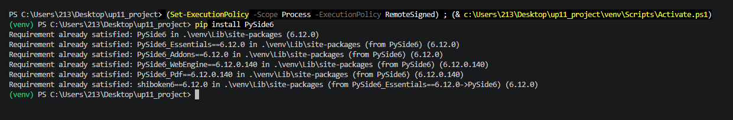
Задание 1.3. Создайте папку resources/
№ | Действие | Отметка
1 | В VS Code: правой кнопкой на папке проекта → New Folder | ✅
2 | Назовите resources | ✅
3 | Скопируйте туда logo.png, icon.ico, picture.png (из ресурсов ДЭ) | ✅
Результат: ✅ Ресурсы скопированы
📸 Скриншот:
[Место для скриншота]
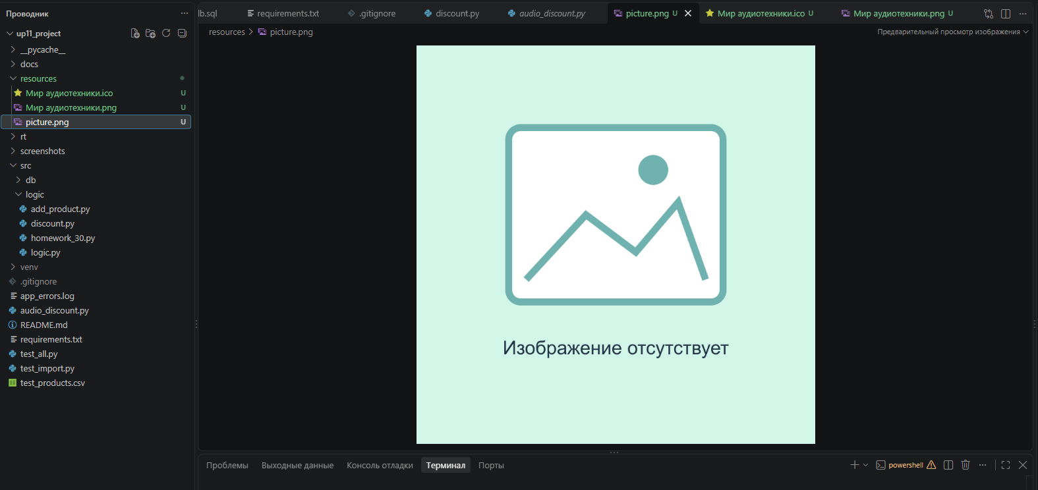

ЗАДАНИЕ 2: Создание окна (15 минут)
Задание 2.1. Создайте файл main.py
№ | Действие | Отметка
1 | В VS Code: File → New File | ✅
2 | Назовите main.py | ✅
Задание 2.2. Напишите код окна
Что нужно сделать (по шагам):
- Импортируйте QApplication, QMainWindow.
- Создайте класс MainWindow(QMainWindow).
- В __init__ вызовите super().__init__().
- Установите заголовок: self.setWindowTitle("Мир Часов — Каталог").
- Установите размер: self.resize(800, 600).
- Создайте QApplication и покажите окно.
Напишите свой код (с нуля):
python
[Место для кода]
import sys
from PySide6.QtWidgets import QApplication, QMainWindow

class MainWindow(QMainWindow):
def __init__(self):
super().__init__()
self.setWindowTitle("Мир аудиотехники — Каталог")
self.resize(800, 600)

if __name__ == "__main__":
app = QApplication(sys.argv)
window = MainWindow()
window.show()
sys.exit(app.exec())

Задание 2.3. Запустите
bash
python main.py
Результат: ✅ Окно открылось
📸 Скриншот:
[Место для скриншота]
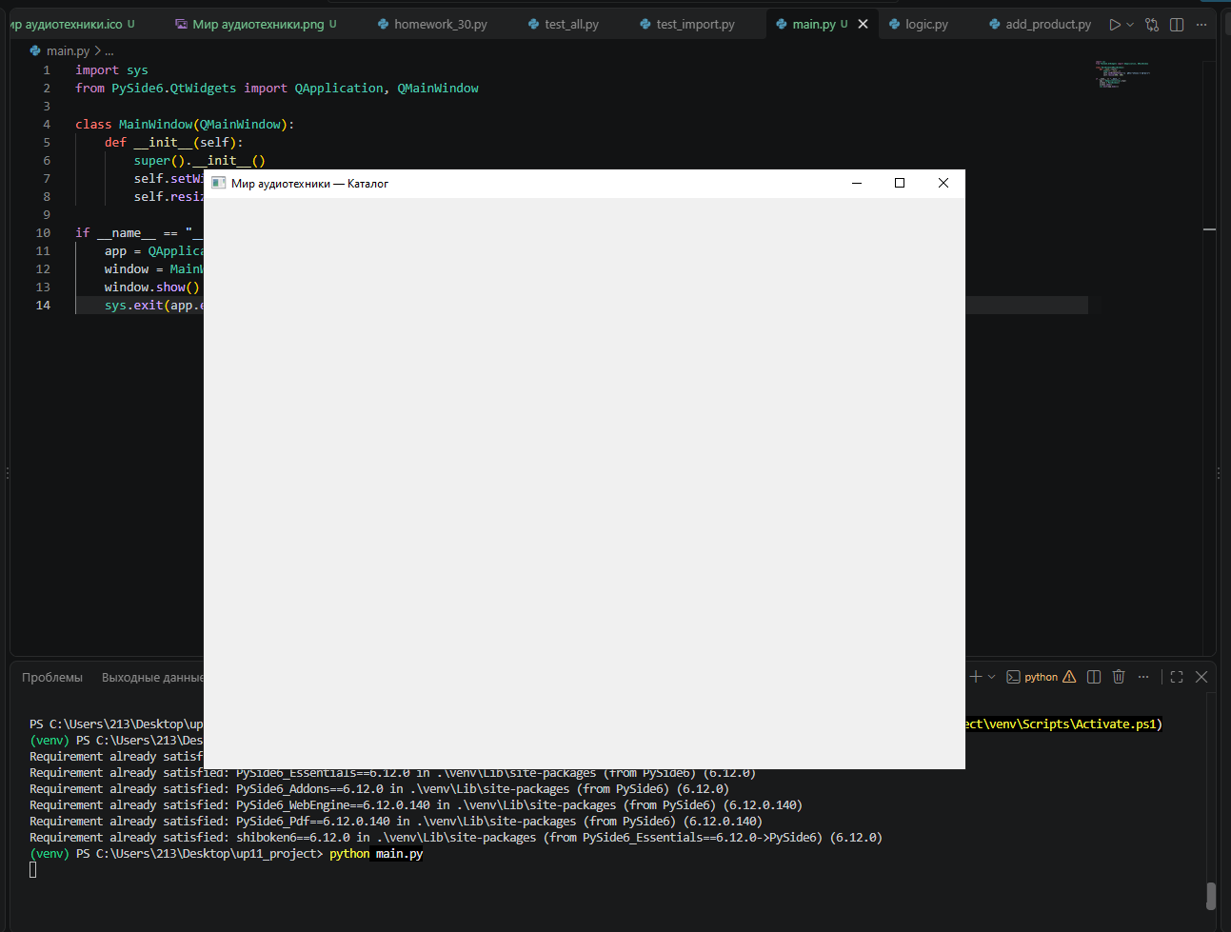
⚠️ Если ошибка: смотрите таблицу типичных ошибок в теории.

ЗАДАНИЕ 3: Иконка приложения (10 минут)
Задание 3.1. Добавьте иконку
Что нужно сделать (по шагам):
- Импортируйте QIcon из PySide6.QtGui.
- В __init__ добавьте self.setWindowIcon(QIcon("resources/icon.ico")).
- Проверьте, что иконка появилась в левом верхнем углу окна.
Напишите свой код:
python
[Место для кода]
import sys
from PySide6.QtWidgets import QApplication, QMainWindow
from PySide6.QtGui import QIcon

class MainWindow(QMainWindow):
def __init__(self):
super().__init__()
self.setWindowTitle("Мир аудиотехники — Каталог")
self.resize(800, 600)

self.setWindowIcon(QIcon("resources/icon.ico"))

if __name__ == "__main__":
app = QApplication(sys.argv)
window = MainWindow()
window.show()
sys.exit(app.exec())

Задание 3.2. Проверьте
Что нужно сделать: запустите python main.py и посмотрите на иконку в левом верхнем углу.
Запишите, что видите:
Параметр | Значение
Иконка отображается? | ✅ Да ☐ Нет
Иконка из ресурсов? | ✅ Да ☐ Нет
Результат: ✅ Иконка установлена
📸 Скриншот:
[Место для скриншота]
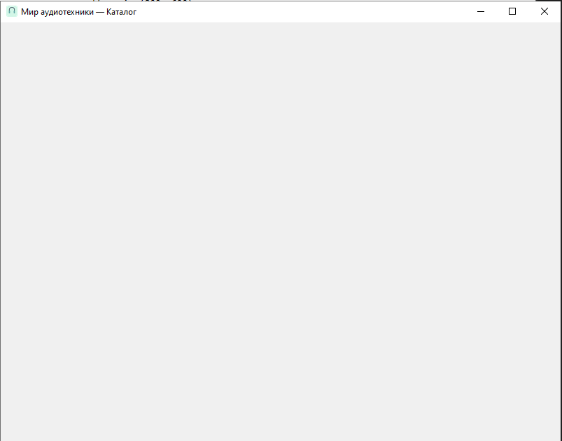

⚠️ Если ошибка:
- FileNotFoundError → проверьте путь resources/icon.ico;
- QPixmap: Cannot load image → проверьте формат .ico.

ЗАДАНИЕ 4: Логотип (15 минут)
Задание 4.1. Добавьте логотип
Что нужно сделать (по шагам):
- Импортируйте QLabel, QPixmap, QVBoxLayout, QWidget.
- Создайте central = QWidget().
- Создайте layout = QVBoxLayout().
- Создайте logo = QLabel().
- Установите logo.setPixmap(QPixmap("resources/logo.png")).
- ⚠️ Важно: не искажайте пропорции — используйте logo.setScaledContents(False) (по умолчанию).
- Добавьте layout.addWidget(logo).
- Установите central.setLayout(layout) и self.setCentralWidget(central).
Напишите свой код:
python
[Место для кода]
import sys
from PySide6.QtWidgets import QApplication, QMainWindow, QLabel, QVBoxLayout, QWidget
from PySide6.QtGui import QIcon, QPixmap

class MainWindow(QMainWindow):
def __init__(self):
super().__init__()
self.setWindowTitle("Мир аудиотехники — Каталог")
self.resize(800, 600)

self.setWindowIcon(QIcon("resources/icon.ico"))

central_widget = QWidget()
layout = QVBoxLayout()

logo = QLabel()
logo.setPixmap(QPixmap("resources/logo.png"))
logo.setScaledContents(False)

layout.addWidget(logo)

central_widget.setLayout(layout)
self.setCentralWidget(central_widget)

if __name__ == "__main__":
app = QApplication(sys.argv)
window = MainWindow()
window.show()
sys.exit(app.exec())

Задание 4.2. Проверьте
Что нужно сделать: запустите python main.py.
Запишите, что видите:
Параметр | Значение
Логотип отображается? | ✅ Да ☐ Нет
Пропорции не искажены? | ✅ Да ☐ Нет
Цвет не изменён? | ✅ Да ☐ Нет
Результат: ✅ Логотип установлен
📸 Скриншот:
[Место для скриншота]
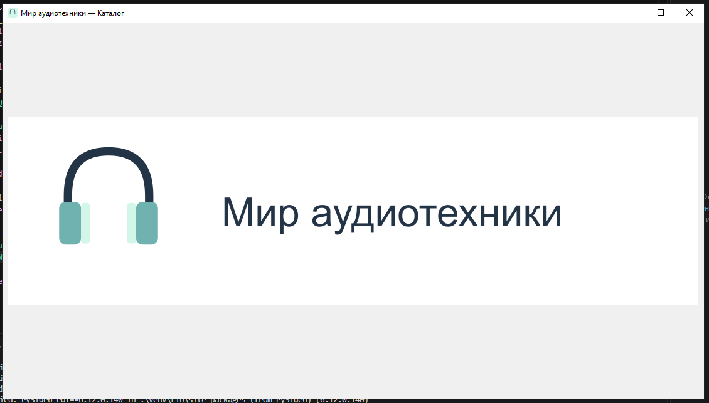
⚠️ Если ошибка:
- FileNotFoundError → проверьте путь resources/logo.png;
- Логотип растянут → проверьте, что не используете setScaledContents(True).

ЗАДАНИЕ 5: Стиль (цвета, шрифт) (10 минут)
Задание 5.1. Настройте стиль окна
Что нужно сделать (по шагам):
- В __init__ добавьте self.setStyleSheet(...).
- Установите фон #FFFFFF (белый).
- Установите шрифт Calibri.
- Проверьте, что текст чёрный.
Напишите свой код:
python
[Место для кода]
import sys
from PySide6.QtWidgets import QApplication, QMainWindow, QLabel, QVBoxLayout, QWidget
from PySide6.QtGui import QIcon, QPixmap

class MainWindow(QMainWindow):
def __init__(self):
super().__init__()
self.setWindowTitle("Мир аудиотехники — Каталог")
self.resize(800, 600)

self.setWindowIcon(QIcon("resources/icon.ico"))

central_widget = QWidget()
layout = QVBoxLayout()

logo = QLabel()
logo.setPixmap(QPixmap("resources/logo.png"))
logo.setScaledContents(False)

layout.addWidget(logo)

central_widget.setLayout(layout)
self.setCentralWidget(central_widget)

self.setStyleSheet("""
QMainWindow {
background-color: #FFFFFF;
font-family: Calibri;
}
QLabel {
color: #000000;
}
""")

if __name__ == "__main__":
app = QApplication(sys.argv)
window = MainWindow()
window.show()
sys.exit(app.exec())

Задание 5.2. Проверьте
Что нужно сделать: запустите python main.py.
Запишите, что видите:
Параметр | Значение
Фон белый? | ✅ Да ☐ Нет
Шрифт Calibri? | ✅ Да ☐ Нет
Текст читаемый? | ✅ Да ☐ Нет
Результат: ✅ Стиль настроен
📸 Скриншот:
[Место для скриншота]
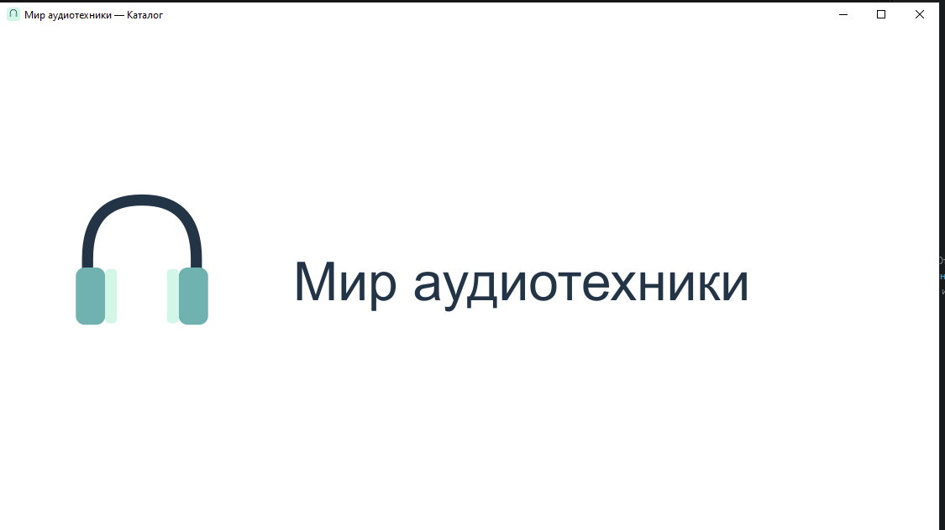

ЗАДАНИЕ 6: Структура проекта (5 минут)
Задание 6.1. Проверьте структуру
Что должно быть:
text
up11_project/
├── main.py
├── resources/
│ ├── logo.png
│ ├── icon.ico
│ └── picture.png
└── requirements.txt
Запишите, что есть:
№ | Файл/папка | Есть?
1 | main.py | ✅
2 | resources/logo.png | ✅
3 | resources/icon.ico | ✅
4 | resources/picture.png | ✅
5 | requirements.txt | ✅
Результат: ✅ Структура проверена
📸 Скриншот:
[Место для скриншота]

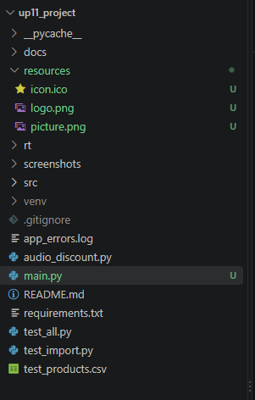

ЗАДАНИЕ 7: Самостоятельная работа (5 минут)
Задание 7.1. Добавьте заголовок с названием вашей темы
Ваша тема: Мир аудиотехники
Что нужно сделать: добавьте QLabel с названием вашей темы (например, «Мир Часов — Каталог» или «Мир Растений — Каталог»).
Напишите свой код:
python
[Место для кода]
import sys
from PySide6.QtWidgets import QApplication, QMainWindow, QLabel, QVBoxLayout, QWidget
from PySide6.QtGui import QIcon, QPixmap
from PySide6.QtCore import Qt

class MainWindow(QMainWindow):
def __init__(self):
super().__init__()
self.setWindowTitle("Мир аудиотехники — Каталог")
self.resize(800, 600)

self.setWindowIcon(QIcon("resources/icon.ico"))

central_widget = QWidget()
layout = QVBoxLayout()

layout.addStretch()

logo = QLabel()
pixmap = QPixmap("resources/logo.png").scaledToWidth(400, Qt.SmoothTransformation)
logo.setPixmap(pixmap)
logo.setScaledContents(False)
logo.setAlignment(Qt.AlignCenter)
layout.addWidget(logo)

title = QLabel("Мир аудиотехники — Каталог")
title.setStyleSheet("font-size: 28px; font-weight: bold; margin-top: 20px;")
title.setAlignment(Qt.AlignCenter)
layout.addWidget(title)

layout.addStretch()

central_widget.setLayout(layout)
self.setCentralWidget(central_widget)

self.setStyleSheet("""
QMainWindow {
background-color: #FFFFFF;
font-family: Calibri;
}
QLabel {
color: #000000;
}
""")

if __name__ == "__main__":
app = QApplication(sys.argv)
window = MainWindow()
window.show()
sys.exit(app.exec())

Результат: ✅ Заголовок добавлен
📸 Скриншот:
[Место для скриншота]
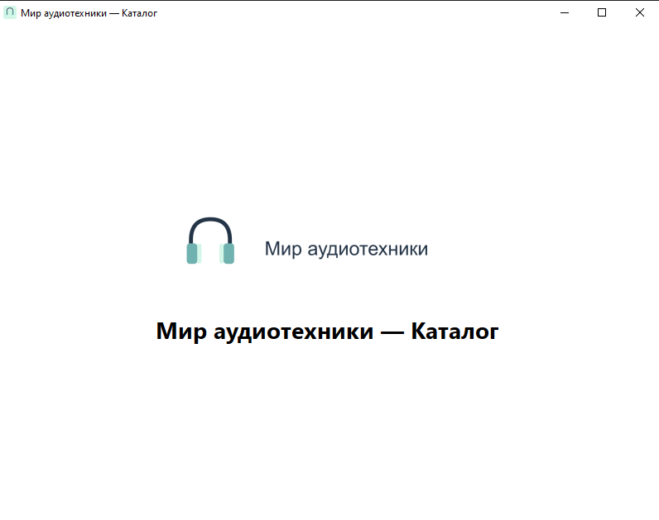

📝 КОНТРОЛЬНЫЕ ВОПРОСЫ (5 минут)
1. Что такое PySide6?
Это библиотека Python для создания графических пользовательских интерфейсов (окон, кнопок, таблиц).
2. Что делает QApplication?
Управляет приложением и запускает цикл обработки событий (без этого окно не запустится и сразу закроется).
3. Что делает QMainWindow?
Создает главное окно приложения, которое может содержать меню, панели инструментов и центральный виджет.
4. Как установить иконку?
С помощью метода self.setWindowIcon(QIcon("путь_к_файлу.ico")).
5. Как добавить логотип?
Создать виджет QLabel, поместить в него картинку через QPixmap, и добавить этот виджет в слой (layout).
6. Почему нельзя искажать пропорции логотипа?
Это требование руководства по стилю ДЭ. Если растянуть картинку, она будет выглядеть непрофессионально. Поэтому мы используем setScaledContents(False) или масштабируем по ширине (scaledToWidth).
7. Какой шрифт требуется по руководству по стилю?
Calibri.
8. Какой основной фон?
Белый (#FFFFFF).
9. Как проверить, что окно соответствует требованиям?
Визуально сравнить его с макетом в руководстве по стилю (проверить цвета, шрифт, наличие иконки, логотипа и правильность пропорций).
10. Что будет, если не создать QApplication?
Программа завершится с ошибкой, и графическое окно не появится, так как не будет создан главный объект приложения.

🎯 ИТОГИ ПАРЫ (5 минут)
Что вы узнали?
№ | Знание | Отметка
1 | Что такое PySide6 | ✅
2 | Как создать окно | ✅
3 | Как установить иконку | ✅
4 | Как добавить логотип | ✅
5 | Как настроить стиль | ✅
6 | Структура проекта | ✅
Что вы сделали?
№ | Действие | Отметка
1 | Проверили PySide6 | ✅
2 | Создали resources/ | ✅
3 | Создали окно | ✅
4 | Установили иконку | ✅
5 | Добавили логотип | ✅
6 | Настроили стиль | ✅
7 | Проверили структуру | ✅
8 | Вставили скриншоты | ✅
Рефлексия
Что было легко? Писать код для создания окна и подключать ресурсы.
Что было сложно? Настраивать выравнивание элементов в окне (Layouts). Пришлось разбираться с пружинами (addStretch), чтобы логотип и заголовок стояли красиво по центру.
Что нужно доработать? Ничего
Какой уровень задания вы выполнили?
☐ Уровень 1 (базовый) — окно + иконка
☐ Уровень 2 (средний) — окно + иконка + логотип
✅ Уровень 3 (повышенный) — окно + иконка + логотип + стиль

📊 КРИТЕРИАЛЬНОЕ ОЦЕНИВАНИЕ
№ | Критерий | Баллы | Ваш балл
1 | PySide6 установлен | 0–1
2 | Папка resources/ создана | 0–1
3 | Окно создано | 0–2
4 | Иконка установлена | 0–2
5 | Логотип добавлен (без искажений) | 0–3
6 | Стиль настроен (цвета, шрифт) | 0–2
7 | Структура проекта | 0–2
8 | Заголовок с темой | 0–1
9 | Скриншоты вставлены | 0–1
10 | Контрольные вопросы | 0–1
11 | Рефлексия | 0–1
ИТОГО |  | 17
Оценка:
- 15–17 баллов — «Отлично»
- 12–14 баллов — «Хорошо»
- 8–11 баллов — «Удовлетворительно»
- 0–7 баллов — «Неудовлетворительно»

📤 РАЗМЕЩЕНИЕ РЕЗУЛЬТАТОВ В GITHUB
Репозиторий: up11-project-familiya
Преподаватель добавлен: mawr89-rgb
Что выложить после пары:
№ | Что | Файл | Папка
1 | Рабочая тетрадь | rabochaya-tetrad-para-31.md | workbooks/
2 | Главное окно | main.py | src/
3 | Ресурсы | logo.png, icon.ico, picture.png | src/resources/
4 | Скриншоты | screenshot_31_*.png | screenshots/para-31/
Команды Git (по одной):
bash
git add .
git commit -m "Пара 31: Создание окна, иконка, логотип"
git push origin main
Проверка:
№ | Что проверено | Отметка
1 | Рабочая тетрадь выложена | ✅
2 | main.py выложен | ✅
3 | Ресурсы выложены | ✅
4 | Скриншоты выложены | ✅
5 | Коммит сделан | ✅
6 | Push выполнен | ✅
Ссылка на репозиторий: Ivan34141414/up11-project-Aristov: УП.11. Задания 1 и 2 ДЭ

📚 ДОМАШНЕЕ ЗАДАНИЕ
1. Доработать окно:
- Добавьте QLabel с названием вашей темы (заголовок);
- Добавьте QLabel с версией приложения (например, «v1.0»).
2. Подготовиться к следующей паре:
- Тема: «Подключение к БД. Пул соединений»;
- Повторить: psycopg2 (подключение).
3. Дополнительно (для сильных):
- Добавьте кнопку «Выход» (закрывает приложение);
- Настройте QHBoxLayout для горизонтального размещения логотипа и заголовка.

📋 ПРИЛОЖЕНИЯ

Приложение 1: Справочник по PySide6
Класс | Импорт | Что делает
QApplication | from PySide6.QtWidgets import QApplication | Приложение
QMainWindow | from PySide6.QtWidgets import QMainWindow | Главное окно
QWidget | from PySide6.QtWidgets import QWidget | Контейнер
QLabel | from PySide6.QtWidgets import QLabel | Текст / изображение
QVBoxLayout | from PySide6.QtWidgets import QVBoxLayout | Вертикальный layout
QHBoxLayout | from PySide6.QtWidgets import QHBoxLayout | Горизонтальный layout
QIcon | from PySide6.QtGui import QIcon | Иконка
QPixmap | from PySide6.QtGui import QPixmap | Изображение

Приложение 2: Требования ДЭ (Руководство по стилю)
Элемент | Значение
Шрифт | Calibri
Основной фон | #FFFFFF
Дополнительный фон | #D2F6E7
Акцентирование | #70B2AF
Логотип | Из ресурсов, не искажать
Иконка | Из ресурсов

Приложение 3: Типичные ошибки
Ошибка | Причина | Решение
ModuleNotFoundError: No module named 'PySide6' | PySide6 не установлен | pip install PySide6
FileNotFoundError: resources/logo.png | Нет файла | Проверьте путь и папку resources/
QPixmap: Cannot load image | Неверный формат | Проверьте формат (PNG)
Окно не закрывается | Нет app.exec() | Добавьте в конец
Логотип растянут | setScaledContents(True) | Уберите или поставьте False

Приложение 4: Как проверить себя
После написания кода ответьте:
- ☐ Окно создано?
- ☐ Заголовок соответствует назначению?
- ☐ Иконка установлена (из resources/)?
- ☐ Логотип добавлен (без искажений)?
- ☐ Шрифт Calibri?
- ☐ Фон #FFFFFF?
- ☐ Структура проекта правильная?

✅ ПРОВЕРКА ВЫПОЛНЕНИЯ
№ | Что проверено | Отметка преподавателя
1 | PySide6 установлен | ☐
2 | Папка resources/ создана | ☐
3 | Окно создано | ☐
4 | Иконка установлена | ☐
5 | Логотип добавлен (без искажений) | ☐
6 | Стиль настроен (цвета, шрифт) | ☐
7 | Структура проекта | ☐
8 | Заголовок с темой | ☐
9 | Скриншоты вставлены | ☐
10 | Контрольные вопросы | ☐
11 | Рефлексия | ☐
Оценка: __________________
Подпись преподавателя: __________________
Дата: «___» ___________ 2026 г.

📖 РЕКОМЕНДУЕМЫЕ ИСТОЧНИКИ
- Официальная документация PySide6: https://doc.qt.io/qtforpython-6/
- Руководство по стилю ДЭ (Приложение 3): Прил_3_ОЗ_КИМ_09.02.07-2-2027.docx
- Официальная документация PostgreSQL 18: https://www.postgresql.org/docs/18/
- КИМ 09.02.07-2-2027 (демонстрационный экзамен).
Рабочая тетрадь разработана для УП.11
Пара № 31: Создание окна. Иконка. Логотип
Продолжительность: 90 минут
Руководитель практики: __________________ / __________________
Дата: «___» ___________ 2026 г.

